 |  |  | Contact presse :  Yohann Joubert  yjoubert@lmmhabitat.com  02 43 41 53 22
> La suite sur lmmhabitat.com
Résidence de Brocéliande
(18 logements) aménagement ZAC Belle Chasse

Au cœur du projet, le bois, des extérieurs végétalisés
et des matériaux biosourcés

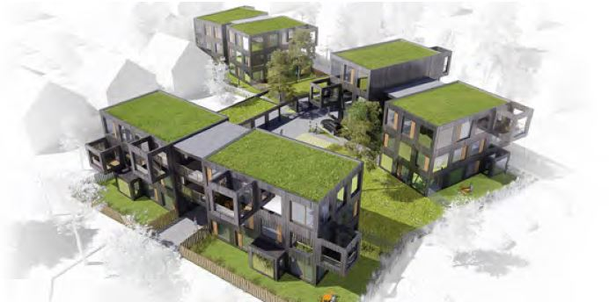
Une réalisation qui bénéficie du label NF Habitat

3ème opération réalisée en conteneurs recyclés, la Résidence Brocéliande située à l’Ouest du Mans coche toutes les cases d’une opération durable :

Upcycling : construction en conteneurs maritimes recyclés
Bilan carbone maîtrisé
Une paroi en ossature bois
Matériaux biosourcés

Le mot de l’architecte :
« Le cahier des charges de l’urbaniste, demandait une présence de balcons sur les faces limitrophes du projet, ainsi qu’en façade Sud de chaque bâtiment, notre proposition respecte cette exigence. Notre proposition s’appuie sur une écriture architecturale avec des balcons de forme «carré» permettant un véritable usage aux occupants, il s’agit alors d’une vraie pièce en plus pour le logement »


Un coût prévisionnel de : 2 886 508 € TTC

   | - Subvention Etat : 25 000 €  - Subvention LMM : 262 880 €  - Emprunts LMMH : 2 022 628 €  - Fonds propres : 576 000 €

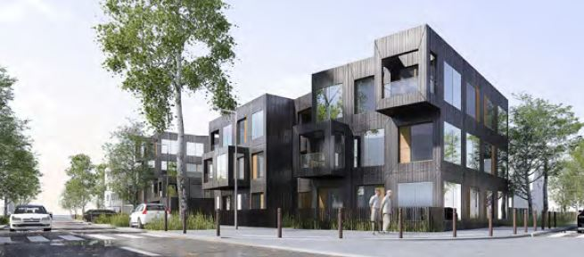

> 16 T4 (2 PMR)  > 2 T3 | Livraison début 2023

TOTAL PAR TYPE DE LOGEMENT |  | Moyenne SH | Loyer moyen
Type | Nbre | Moyenne SH | Loyer moyen
III | 2 | 73,30 | 419,66 €
IV | 16 | 83,00 | 488,50 €
Nb de logts total | 18

Construction conteneurs ?

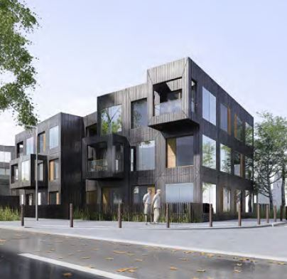 | - Ce mode de construction permet une souplesse en matière d’emprise sur le terrain à bâtir et donc une optimisation du foncier  - Une volonté de renouveler l’aspect architectural du quartier, une nouvelle esthétique de l’habitat  - Un mode de construction innovant et écologique    L’upcycling est l’action de récupérer des matériaux ou des produits dont on n’a plus l’usage afin de les transformer en matériaux ou produits de qualité ou d’utilité supérieure. On recycle donc « par le haut »

STRUCTURE TECHNIQUE

Le concept structurel B3 : celui-ci consiste en une structure modulaire à base de conteneurs maritimes recyclés. Les conteneurs sont retravaillés en usine : les découpes, renforts, cloisonnements intérieurs, fluides, étanchéité, menuiseries extérieures, isolation... sont réalisés en usine.

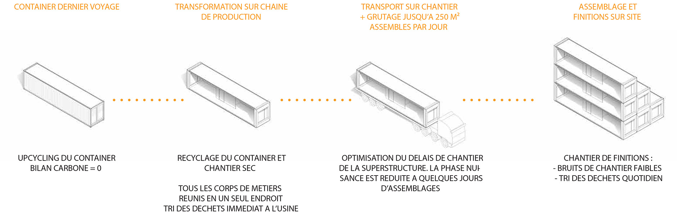
Chaque module est ensuite installé sur site par grutage puis posé sur fondations + potelets métalliques.

L’ensemble des raccords et finitions est ensuite réalisé sur site de façon à obtenir un logement conforme aux attentes du maître d’ouvrage.

Le concept B3 s’appuyant sur un système modulaire bénéficiant d’une double isolation intérieure / extérieur (sans pont thermique), les performances énergétiques de nos constructions sont régulièrement en amélioration par rapport à la règlementation thermique en vigueur (-20% sur le CEP et -40% sur le BBio).

Dès lors les choix des équipements techniques pour la production du chauffage et de l’eau chaude sanitaire sont multiples. Pour cette opération, nous envisageons la production d’eau chaude par une chaudière gaz, et l’apport d’énergie ENR par des panneaux photovoltaïques à énergie autoconsommée.
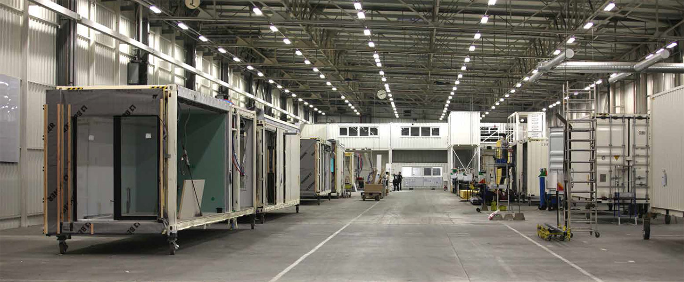

Une méthode qui a fait ses preuves :

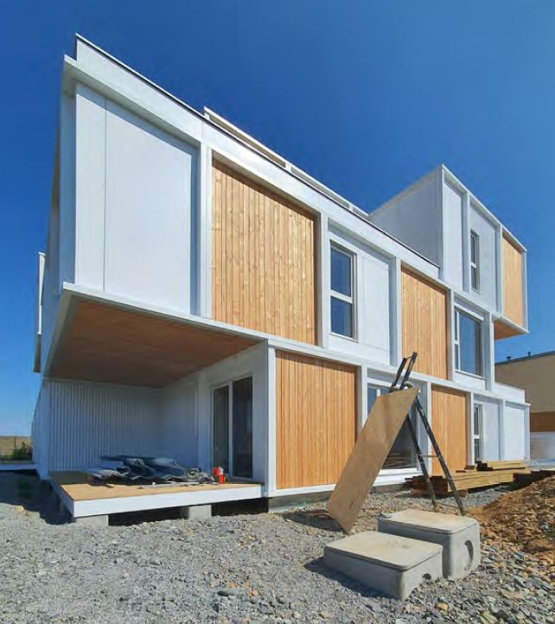 | Isaac Newton : 12 logements  L’opération Isaac Newton proposera 12 logements intermédiaires au cœur de la ZAC de la Cartoucherie.  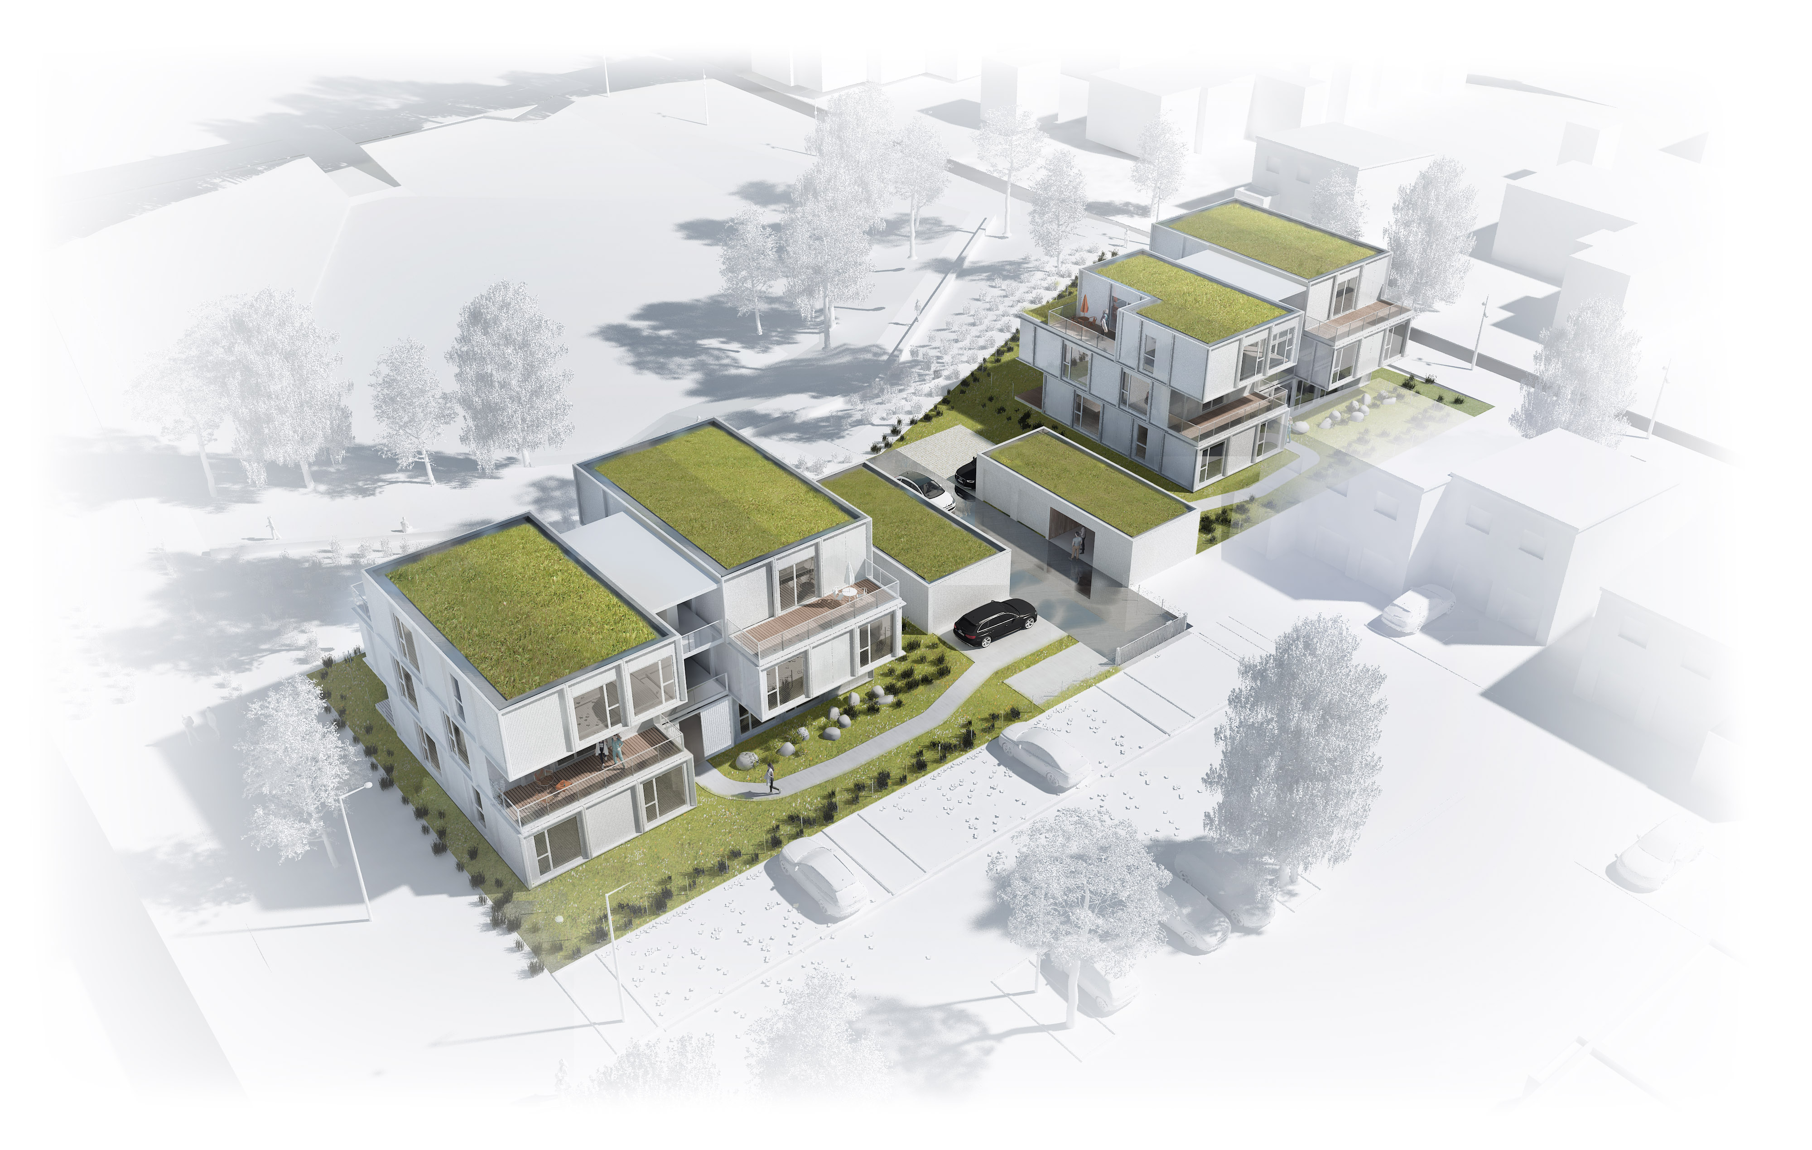

Coût prévisionnel : 1 943 908 € TTC

- Subvention Etat : 15 000 €
- Subvention LMM : 57 000 €
- Subvention exceptionnelle LMM : 105 105 €
- Emprunts : 1 382 803 €
- Fonds propres : 384 000 €

La résidence Isaac Newton propose 1 T3 et 11 T4 dont 1 PMR.
Livraison en début janvier 2022

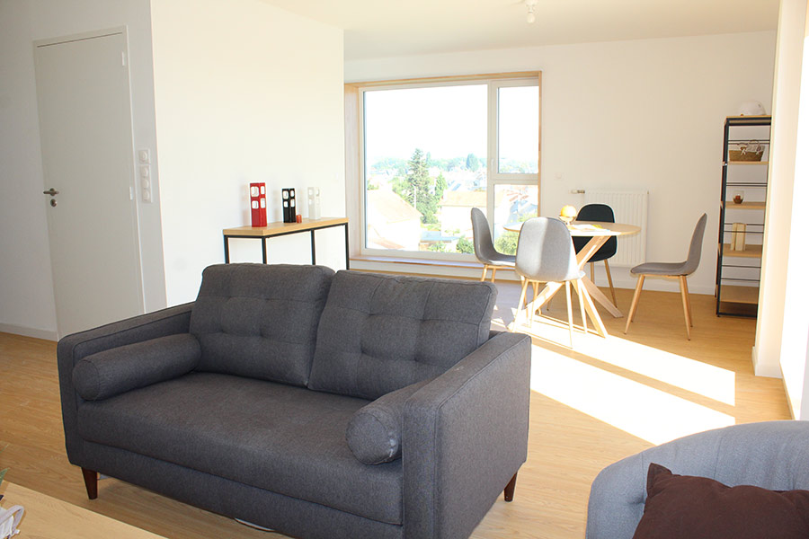  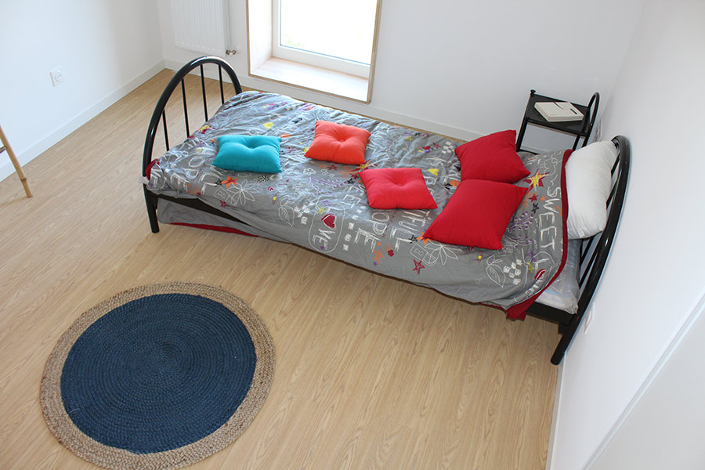 | 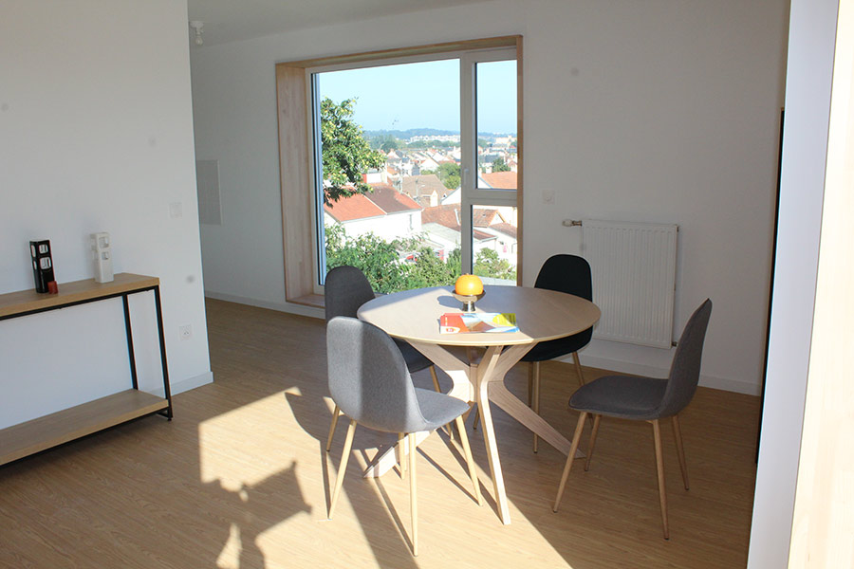
TOTAL PAR TYPE DE LOGEMENT  Isaac Newton |  | Moyenne SH | Loyer moyen
Type | Nbre | Moyenne SH | Loyer moyen
III | 1 | 66,40 | 369,39 €
IV | 11 | 81,95 | 488,52 €
Nb de logts total | 12

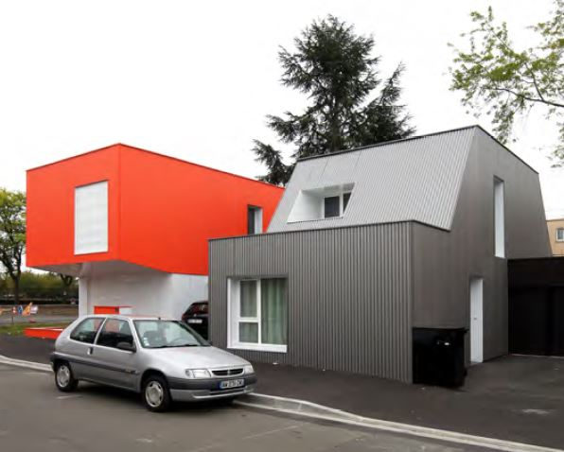 | Résidence Jacqueline Auriol :  9 maisons individuelles  Réalisation de neuf maisons individuelles le long de la rue des Loisirs. La résidence a été inaugurée le 3 décembre 2019.

3 | T3 | 72m²
1 | T4 PMR (plein pied) | 88m²
2 | T4 | 86m²
3 | T5 | 100m²

TOTAL PAR TYPE DE LOGEMENT |  | Loyer moyen | charges moyennes | Total Moyen
Type | Nbre | Loyer moyen | charges moyennes | Total Moyen
III | 3 | 475,74 € | 26,81 € | 502,54 €
IV | 3 | 537,28 € | 29,11 € | 566,38 €
V | 3 | 592,34 € | 31,49 € | 623,83 €

  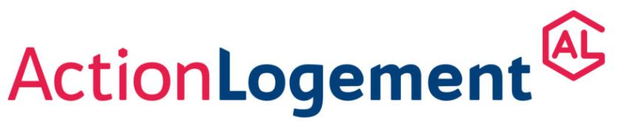 | - Emprunt CDC – Banque des Territoires : 1 116 322 €  - Emprunt Action Logement : 72 000 €  - Subvention Etat : 15 000 €  - Subvention Le Mans Métropole : 43 500 €  - Fonds propres Le Mans Métropole Habitat (25000€/logement ): 225 000 €

Dossier de presse
Le Mans Métropole Habitat c’est :
13 736 logements / 30 000 locataires / 282 collaborateurs / 41 commerces / 2700 garages / 3 Foyers pour personnes Agées / 2 Maisons Relais / 1 Résidence sociale / 1 Foyer Migrants / 2 Résidences Universitaires / 24 colocations (étudiantes et seniors) / 107 M d’€ de budget annuel / 33 M d’€ investis dans le BTP local / 12 agents Médiaction pour la tranquillité / 273 500 heures cumulées dédiées à l’insertion

